Министерство образования и науки Российской Федерации

Федеральное государственное бюджетное образовательное учреждение высшего образования «Севастопольский государственный университет»

Кафедра информационных систем

КУРСОВОЙ ПРОЕКТ

ПО ДИСЦИПЛИНЕ «ЧИСЛЕННЫЕ МЕТОДЫ»

НА ТЕМУ:

«ПРИМЕНЕНИЕ ЧИСЛЕННЫХ МЕТОДОВ В ИНФОРМАТИКЕ»

Студентки 2 курса группы ИС/б-21-о

направление подготовки 09.03.02

*(подпись)\_\_\_\_\_\_\_* Куркчи А.Э.

« » \_\_\_\_\_\_\_\_\_\_\_\_\_\_\_2015г.

Руководитель \_\_\_\_\_\_\_\_\_\_\_\_\_\_\_\_\_\_\_

\_\_\_\_\_\_\_\_\_\_\_\_\_\_\_\_\_\_\_\_\_\_\_\_\_\_\_\_\_\_\_

(должность, ученое звание, фамилия и инициалы)

Оценка: \_\_\_\_\_\_\_\_\_\_\_\_\_\_\_\_

г. Севастополь

2015 г.

ПЗ 1

Приближенное решение нелинейных уравнений

1. Цель

Выполнение практического задания имеет целью формирование навыков практических расчетов при решении нелинейных уравнений. В данной работе необходимо изучить правила выбора начального приближения, критерии останова вычислений и условия сходимости методов ложного положения и Ньютона-Рафсона.

1. Ход работы
   1. Графическое определение действительных корней уравнения

Дано уравнение с коэффициентами График функции изображён на рисунке 1.

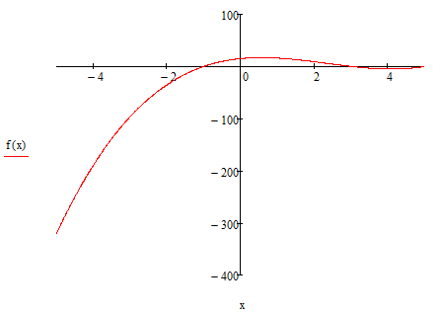

Рисунок 1 – график функции f(x)

Из графика видно, что приближенное значение корня – абсцисса точки пересечения графика функции с осью 0х, то есть x ∈ [2, 4].

* 1. Уточнение значения минимального по абсолютному значению корня уравнения, используя МЛП

При решении нелинейных уравнений, если известен интервал изоляции корня, его значение можно выяснить методом ложного положения. При этом неподвижный конец интервала изоляции выбирается исходя из условия: f(b)f''(b)>0. Тогда х0=b, и на каждом шаге значение х уточняется по формуле:

(1)



Погрешность на каждом шаге вычисляется по формуле:

**** (2),где .



Найти корень уравнения  методом ложного положения с точностью ε = 10-4 на отрезке [2,4]. Так как f(a)>0, а f(b)<0, то на данном интервале график функции переходит через ось абсцисс. Последовательно найдем приближения.

C:\Users\justnero\AppData\Local\Microsoft\Windows\INetCache\Content.Word\IMG0013_298092218.png



На шестом приближении можно увидеть, что необходимая точность достигнута.

Ответ: число итераций – 6, C:\Users\justnero\AppData\Local\Microsoft\Windows\INetCache\Content.Word\IMG0022_298092218.png

Блок-схема алгоритма реализации алгоритма ложного положения приведена в приложении А.

* 1. Уточнение значения минимального по абсолютному значению корня уравнения, используя МНР

Если корень уравнения f(x)=0 отделен, и f'(x) и f''(x) непрерывны и сохраняют определенные знаки на интервале [a,b], то для уточнения значения корня используют метод Ньютона-Рафсона. Первое значение х определяется из условия: f(b)f''(b)>0. На каждом шаге значение х уточняются по формуле:

(3)



А погрешность по формуле:

 (4)

Последовательно найдем приближения.

C:\Users\justnero\AppData\Local\Microsoft\Windows\INetCache\Content.Word\IMG0034_298092218.png



C:\Users\justnero\AppData\Local\Microsoft\Windows\INetCache\Content.Word\IMG0036_298092218.png



На четвёртом приближении можно увидеть, что необходимая точность достигнута.

Ответ: 4 итерации, C:\Users\justnero\AppData\Local\Microsoft\Windows\INetCache\Content.Word\IMG0034_298092218.png

Блок-схема алгоритма реализации алгоритма Ньютона – Рафсона приведена в приложении Б.

Выводы

В процессе выполнения практического задания были изучены алгоритмы практических расчетов при решении нелинейных уравнений. Были изучены правила выбора начального приближения, критерии останова вычислений и условия сходимости методов ложного положения и Ньютона-Рафсона.

Графическое определение действительных корней уравнения является простейшим методом нахождения приближенного значения корня уравнения, но он не дает результата высокой точность, поэтому мы можем определить к какому промежутку относится корень заданного уравнения.

После проведений расчетов можно сделать вывод, что самым быстрым в реализации оказался алгоритм Ньютона-Рафсона, так как нужная точность была достигнута на шестой итерации, в то время как при алгоритме ложного положения только на десятой. Однако, следует отметить, что при реализации алгоритма Ньютона-Рафсона может возникнуть сложность с нахождением производной функции,

ПРИЛОЖЕНИЕ А

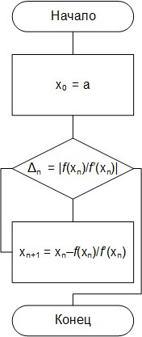

Рисунок 1 – Блок-схема алгоритма реализации алгоритма ложного положения.

ПРИЛОЖЕНИЕ Б

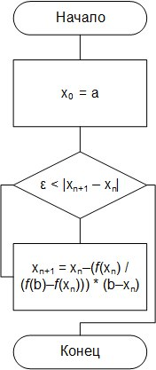

Рисунок 2 – Блок-схема алгоритма Ньютона-Рафсона.